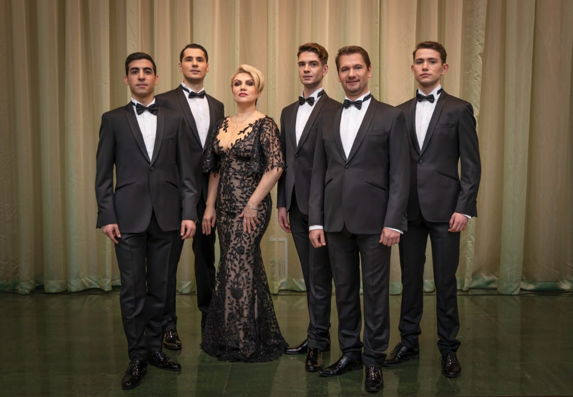

**Элегия любви и жизни: Ансамбль «Красные флаги» даст концерт в Якутске**

24.02.2020 17:30 ЯСИА

**На сцене Государственного академического русского драматического театра им. А.С. Пушкина 25 февраля впервые в Якутске состоится концерт ансамбля «Красные флаги» (Москва) с оркестром народных инструментов Арктического государственного института культуры искусств. Представляем вашему вниманию нашу беседу с дирижером оркестра Николаем Пикутским.**

**— Расскажите, пожалуйста, о предстоящем концерте, об ее участниках и каким образом связала судьба музыкантов Москвы и Якутска?**

— Концерт «Элегия любви и жизни» посвящается двум знаменательным событиям – 75-летию победы в Великой отечественной войне, которую отмечает вся страна и 20-летию нашего родного Арктического государственного института культуры искусств.

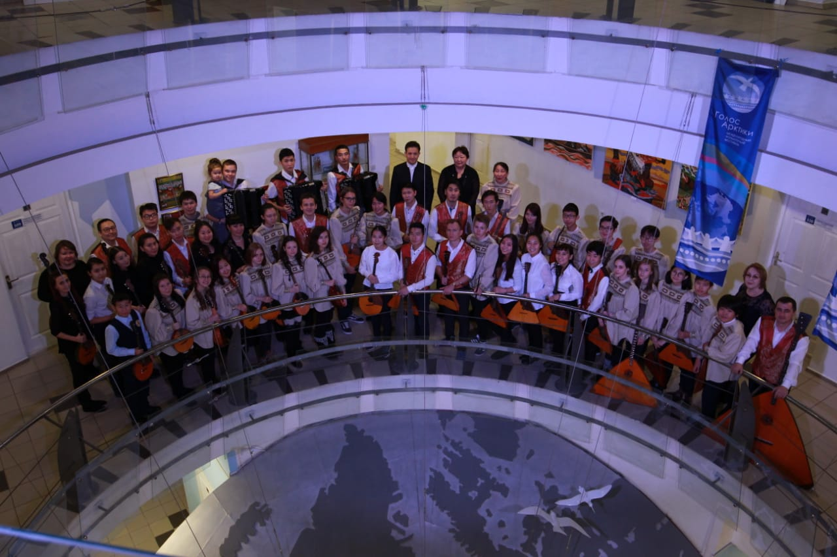

В прошлом году Центральный музей вооруженных сил России отмечал свой 100-летний юбилей, куда были приглашены представители нашего института. В ходе переговоров был поднят вопрос сотрудничества в целях сохранения, изучения и популяризации российской военной истории и также патриотического воспитания молодежи сил. В рамках этого сотрудничества было принято решение пригласить в Якутск ансамбль «Красные флаги», который является официальным партнером Центрального музея вооруженных сил России.

Но самым главным украшением нашего концерта является звезда мировой оперной сцены, лауреат международных конкурсов, солистка Московского музыкального театра им. Станиславского и Немировича-Данченко, ученица Галины Вишневской Оксана Корниевская, которая выступала в Ла-Скала, в Большом театре и других мировых сценах. Она является художественным руководителем ансамбля «Красные флаги», который интересен тем, что исполняет не только песни военных лет и песни о войне, но и классические оперные арии. Оксана Александровна собрала вокруг себя оперных певцов, выпускников Московской консерватории, которые все являются лауреатами всероссийских и международных конкурсов.

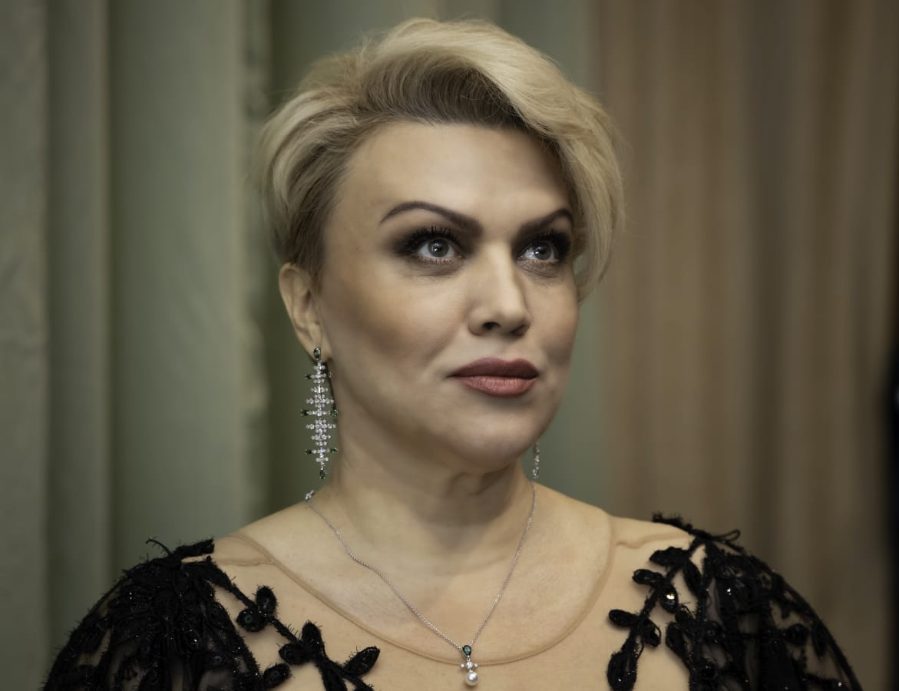

— Какие произведения услышат зрители на концерте?

Программа концерта насыщенная и очень интересная. Большой акцент сделан на классический репертуар, то есть будет представлена золотая коллекция оперных арий таких композиторов как Джоаккино Россини, Жоржа Бизе, Жюля Массне, Пьетро Масканьи, Николая Римского-Корсакова, Сергея Рахманинова, Родиона Щедрина и др.

Кроме того прозвучат неаполитанские песни, такие как «O, sole mio!» Эдуардо ди Капуа, «Funiculì funiculà» Луиджи Денца и другие. Ну, и конечно же, поскольку концерт все-таки посвящен юбилею победы вниманию слушателей будут представлены известные песни военных лет и произведения на военную тематику.

— Как появилось название концерта?

— Элегия – это или лирическое стихотворение, или лирическое музыкальное произведение, которое передает глубоко личные переживания человека – будь то грусть, будь то жалоба или сокровенные, интимные чувства. С чем это связано на данном концерте? Конечно же с содержанием самого концерта. В программе концерта представлены оперные арии, в которых поется о любви счастливой или безответной. А вот «жизнь» в данном случае связана с тем, что наши деды во время войны отдавали свои жизни ради будущих поколений. Жизнь – это символ победы.

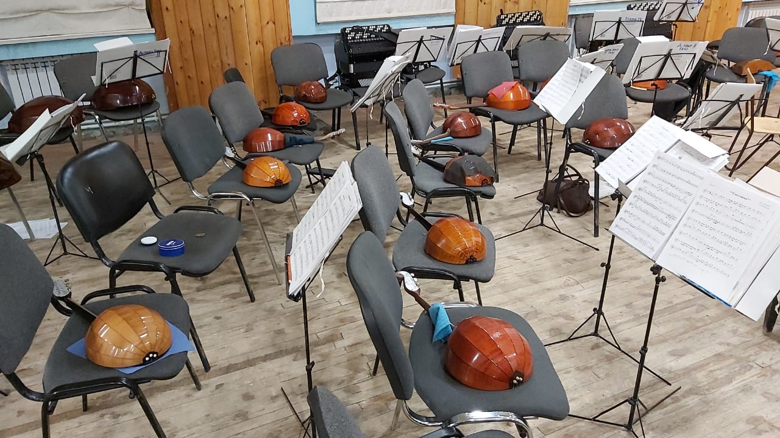

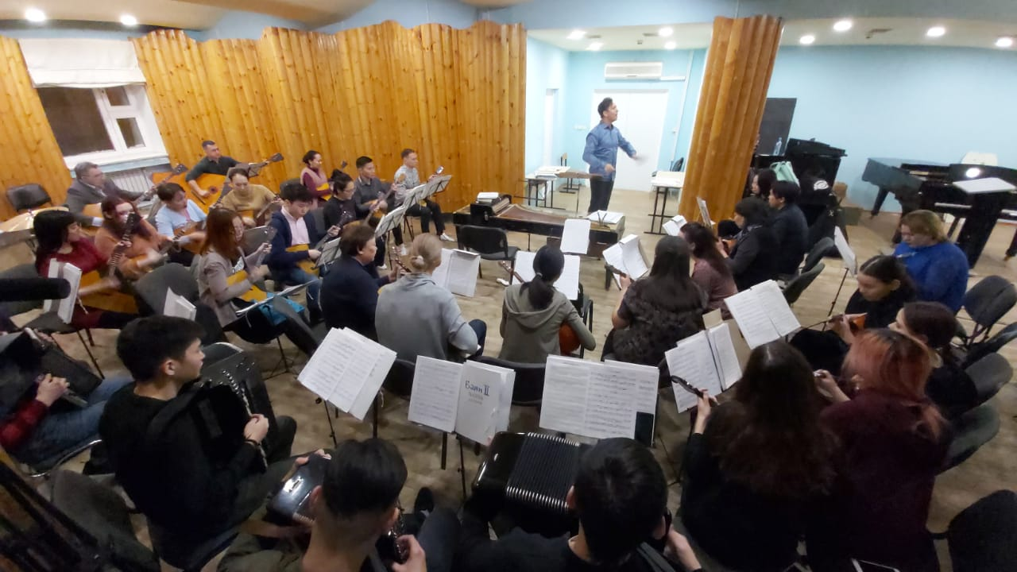

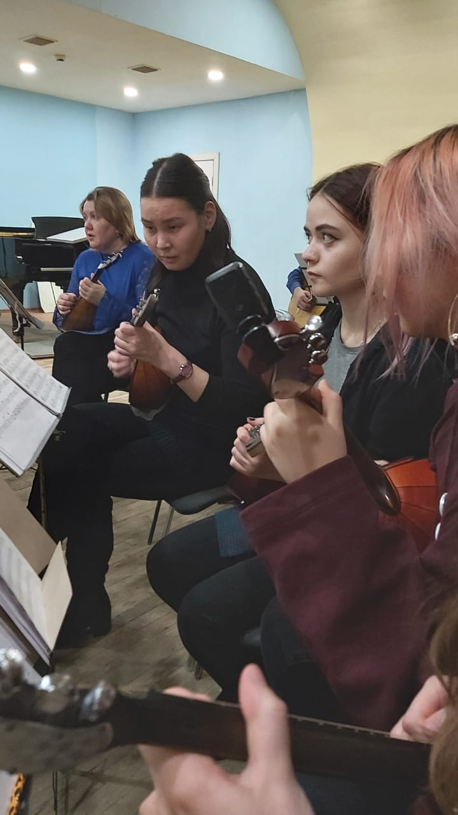

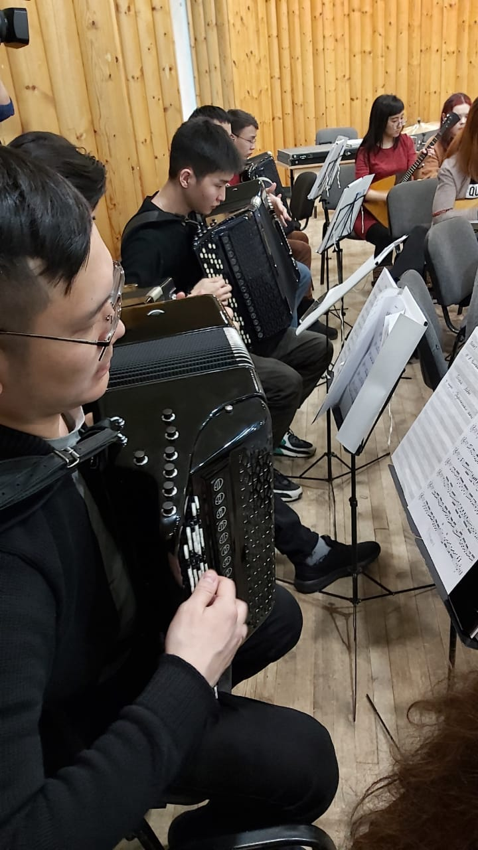

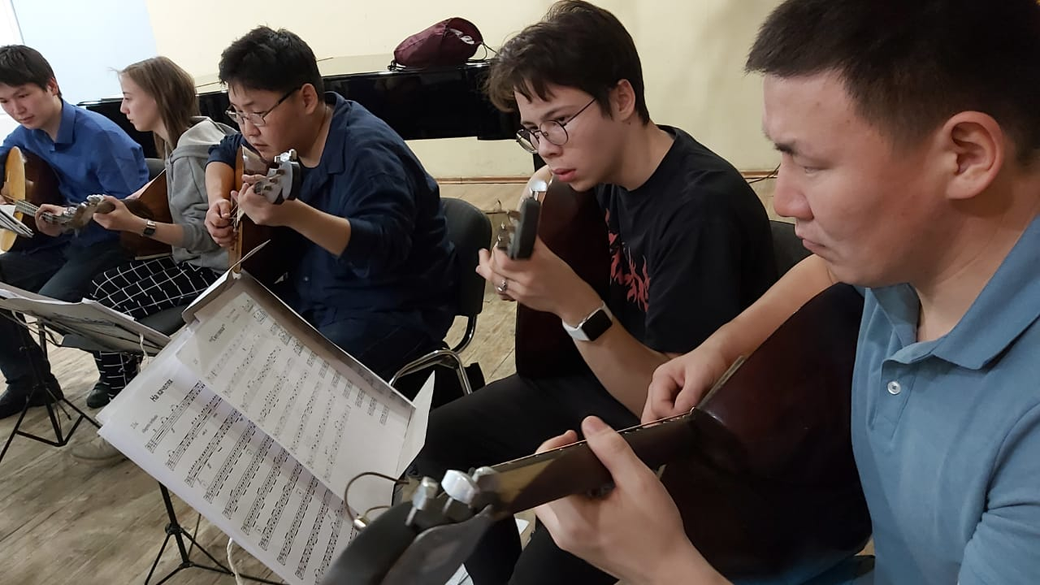

— Расскажите, пожалуйста, об артистах оркестра.

— Как раньше упоминалось, концерт проходит в рамках патриотического воспитания подрастающего поколения. В связи с этим, на концерте в нашем студенческом оркестре примут участие ребята-школьники участники оркестра народных инструментов Дворца детского творчества – образцового детского коллектива Российской Федерации, лауреата международного детского фонда «Дети Саха-Азия» (руководитель Людмила Спартаковна Белолюбская). Ребята уже ходят на репетиции. Участвуя в студенческом оркестре, они набираются исполнительского опыта и нам тоже интересно с ними работать.

Отметим, что оркестр Арктического государственного института культуры и искусств тоже является лауреатом международного конкурса и помимо молодежи в нашем оркестре играют и профессиональные музыканты и педагоги нашего института.

Еще хотелось бы отметить главную специфику предстоящего концерта, которая состоит в том, что классические произведения будут исполняться под аккомпанемент русского народного оркестра. Всем известно, что оперные арии написаны и исполняются с симфоническим оркестром. Однако, заметим, что у большинства известных оперных певцов есть записи классических произведений с народным оркестром, поскольку оперные арии с народным оркестром звучат очень колоритно, необычно и свежо. Что же касается неаполитанских песен, романсов, песен Победы, военных песен, безусловно, этот репертуар должен органично прозвучать с народным оркестром.

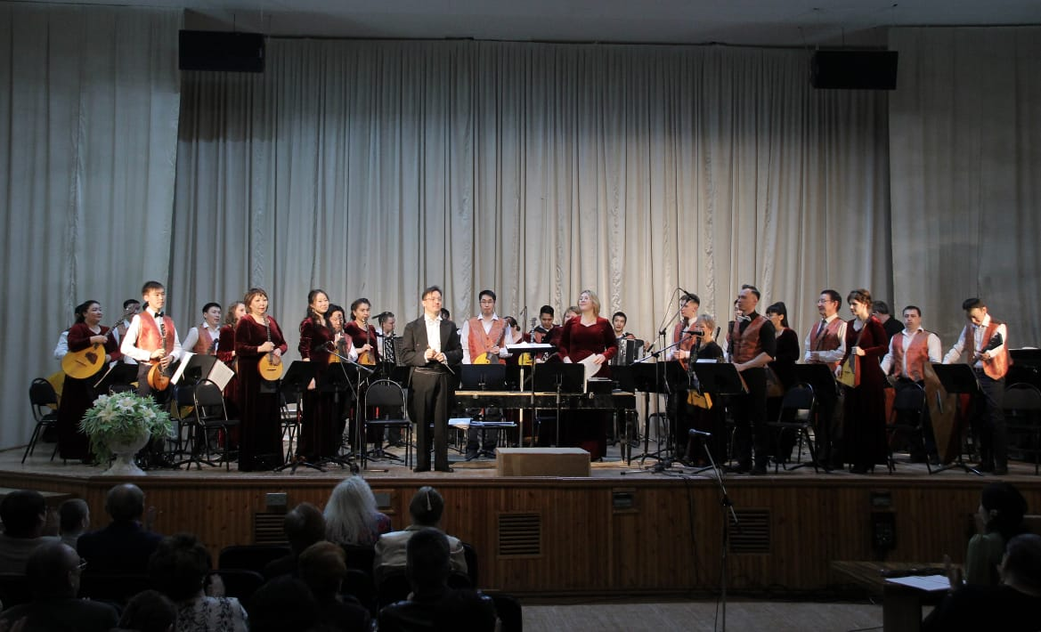

В исполнении русского народного оркестра классику играть можно и даже нужно. Это поднимает исполнительский уровень оркестрантов, обогащает репертуар. Конечно же, не все переложения симфонической музыки звучат одинаково хорошо в исполнении народного оркестра. При выборе репертуара нужно быть внимательным. Народный оркестр обладает своим характерным тембром, колоритом звучания, он более гибок в динамических нюансах, филировках, придает своеобразный «вкус» в исполнении романсов и песен. Для этого концерта мы специально подобрали такой репертуар, который прозвучит по-новому интересно. У некоторых людей сложились определенные стереотипы, может возникнуть вопрос «что там может сыграть народный инструмент?» Мы играем классику и играем ее здорово. Это доказывает, что этот коллектив надо продвигать. Русский народный оркестр, и вообще народный оркестр является достоянием нашей страны, потому что, как отмечают зарубежные гости, такого рода исполнительских коллективов в других странах нет. Поэтому я считаю своим долгом продвигать оркестровое исполнительство на народных инструментах.

— Николай Владимирович, благодарю за содержательную интересную беседу. Желаем успехов на концерте и новых интересных проектов вашему творческому тандему!

— Спасибо и Вам. И напоследок, хотелось бы также упомянуть организации, благодаря которым стало возможно сотрудничество столь разных исполнительских коллективов. Это Музей вооруженных сил России, Арктический государственный институт культуры и искусств, Государственный академический русский драматический театр имени Пушкина, Республиканский фонд «Победа» и Всероссийское детско-юношеское военно-патриотическое движение «Юнармия» в Республике Саха (Якутия).

Концерт «Элегия» состоится 25 февраля на сцене Государственного академического русского драматического театра имени Пушкина. Начало — в 18.30. Билеты можно приобрести в кассе ГАРДТ им. Пушкина, а также онлайн на сайте www.гардт.рф.